CUADROS DE BONOS EN DOLARES AL 10/01/2020

SOBERANOS EN DÓLARES - PRECIOS EN PESOS ($ 78.0122)

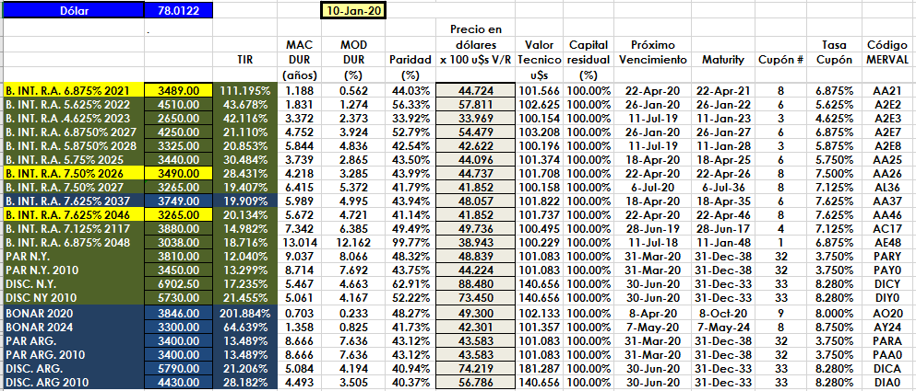

PRECIOS EN DÓLARES
